Министерство образования и молодежной политики Свердловской области



ГАПОУ СО «Екатеринбургский колледж транспортного строительства»

Отчёт по программе «**Практика 16.4**»

Выполнил: Лобанов Глеб Артемович

Группа: ПР-22

Преподаватель: Мирошниченко Г.В

2023

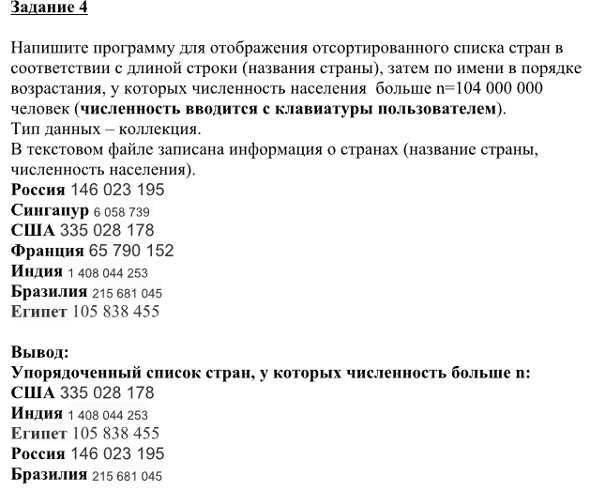

**Входные и выходные данные:**

Входные файл: info.txt

Выходные данные: filtrPopulation

**Листинг программы:**

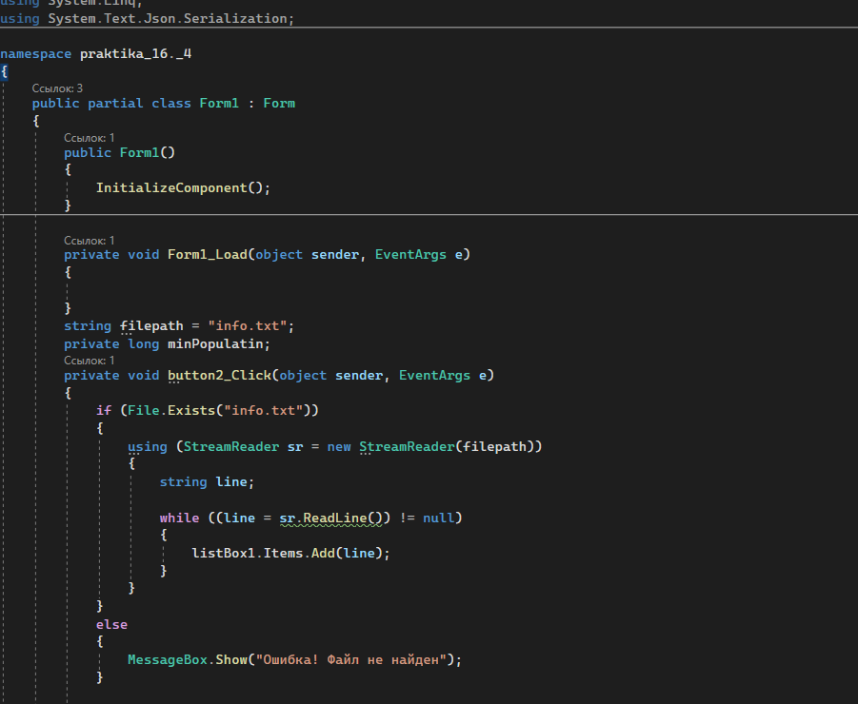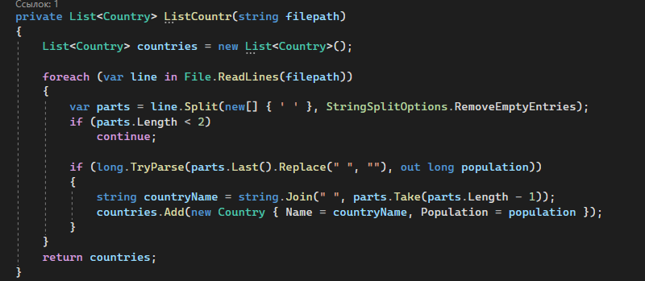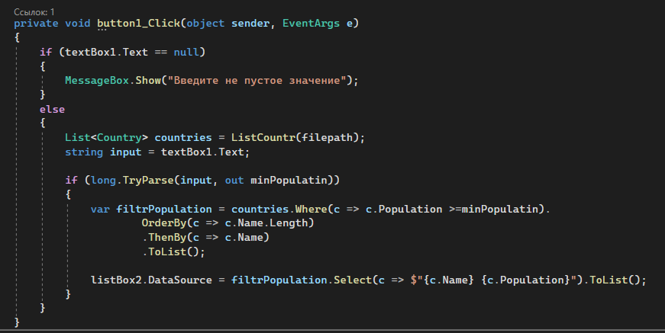

Листинг классс Country:

